ورقة حول
ولوج أفراد الجالية المغربية المقيمين بالخارج الى العدالة

تولي الدولة المغربية عناية خاصة لافراد جاليتها المقيمين بالخارج من خلال تأمين ولوج هذه الفئة الهامة الى سائر الخدمات ومن ضمنها تيسير سبل الولوج الى العدالة من خلال اتخاذ مجموعة من التدابير والاليات يمكن اجمالها فيما يلي:
ـ الحرص كل سنة على تشكيل خلية مركزية تضم في عضويتها قضاة من المجلس الأعلى للسلطة القضائية ورئاسة النيابة العامة وكذا وزارة العدل تعمل على تأمين استقبال هذه الفئة من المواطنين على المستوى لالمركزي وتمكينها من خدمات الدعم والتوجيه إضافة الى احداث خلايا محلية على مستوى مجموع محاكم المملكة تعمل على تأمين عملية استقبال ومعالجة تظلمات وشكايات افراد الجالية وفق ما يقتضيه الامر من سرعة بالنظر الى عدم توفرهم على الوقت الكافي خلال حلولهم بربوع الوطن.
ـ إحداث وحدة لمعالجة شكايات أفرادالجالية على مستوى رئاسة النيابة العامة:
من خلال انتقاء مجموعة من القضاة والاطر الادارية التي تمتلك حسا إنسانيا عاليا ولديها القدرة الكافية على الاستماع للمشتكين والاهتمام بتظلماتهم فضلا عن الكفاءة المهنية اللازمة للبت في قضاياهم وتظلماتهم، وفي هذا الشأن
- تخصيص فضاء للاستقبال مجهز وميسر الولوج:
وذلك من خلال تخصيص فضاء خاص باستقبال أفراد الجالية المغربية المقيمين بالخارج ، حيث يتم استقبالهم و الإستماع إلى تظلماتهم من طرف السادة القضاة والموظفين المنتمين لوحدة شكايات المؤسسات والهيئات والجالية، ويعكس تخصيص هذا الفضاء الميسر الولوج الإهتمام الكبير الذي توليه مؤسسة رئاسة النيابة لأفراد الجالية المغربية المقيمين بالخارج وفي هذا الاطار تم تسجيل عدد اجمالي من الشكايات

- عملية تقديم الخدمات القانونية والقضائية عن بعد لفائدة المغاربة المقيمين بالخارج خلال الفترة الصيفية لسنة 2021:
بالنظر الى الظرفية الراهنة التي كان يعيشها العالم بسبب جائحة كوفيد 19 وما نتج عنها من تقييد لحركة التنقل عبر ربوع العالم، تميزت سنة 2021 بإحداث لجنة مركزية مكونة من قضاة في المجلس الأعلى للسلطة القضائية ورئاسة النيابة العامة وممثلين عن وزارة العدل تتولى استقبال أفراد الجالية والجواب على تساؤلاتهم واستفساراتهم باعتماد تقنية التواصل عن بعد.
وعقب ذلك تم الانطلاق في عملية الاستقبال عن بعد بانخراط واع ومسؤول لكافة السادة القضاة والأطر التقنية الذين عملوا على تأمين هذه الخدمة والحضور في الموعد والإجابة عن كافة التساؤلات والاستفسارات المطروحة مع إفادة أفراد الجالية بمآل شكاياتهم التي سبق تسجيلها لدى رئاسة النيابة العامة أو إرشادهم الى ما ينبغي سلوكه من إجراءات ومساطر بخصوص تظلماتهم دون التواني في ربط الاتصال بالسادة مسؤولي النيابات العامة بالمحاكم قصد تمكينهم من تحديد مآل شكاياتهم او تسريع البت فيها وإشعارهم بالقرار.
وعموما فقد لقيت هذه العملية تجاوبا مع أفراد جاليتنا المقيمين بالخارج من مختلف دول المعمور، حيث عرفت هذه الفترة ولوج 165 شخص الى المنصة قصد طلب الخدمة عن بعد، تم توزيعهم حسب التفصيل الاتي:
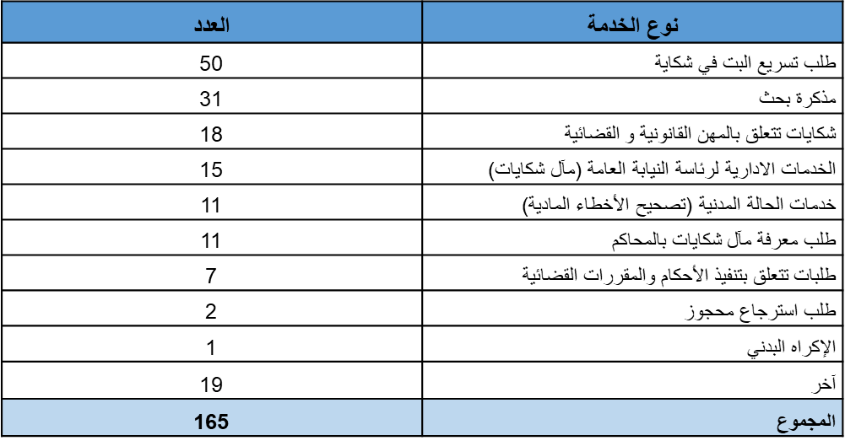

إحداث خلايا بالمحاكم من أجل السهر على استقبال أفراد الجالية المغربية المقيمين بالخارج خلال فترة الصيف:
حيث تم استقبال ما مجموعه 44148 من المرتفقين من افراد الجالية تتوزع الخدمات المقدمة اليهم بين معالجة الشكايات والعديد من الخدمات المرتبطة بالتسجيل بالحالة المدنية وتدبير التظلمات المرتبطة باملاكهم العقارية والمنقولة.
ـ اطلاق خدمة الشكاية الالكترونية من طرف رئاسة النيابة العامة التي كانت موجهة بالأساس الى الأجانب والمغاربة المقيمين بالخارج إضافة الى افراد الجالية المقميمن بالخارج والتي تم من خلالها تامين التواصل مع افراد الجالية عن بعد خلال فترة تواجدهم بالخارج او بربوع الوطن مع تسجيل الدور الفعال الذي ضمنته هذه الالية في ضمان استمرار التواصل مع هذه الفئة خلال فترة كوفيد 19 حيث تسجيل استمرار ولوجهم الى منصة الشكايات مع معالجتها من طرف المصالح المركزية وكذا باقي المحاكم .
ـ مساهمة الأطر القضائية الى جانب جل القطاعات المعنية في القافلة حول الشباك الوحيد المتنقل التي تم تنظيمها من طرف القطاع المكلف بالمغاربة المقيمين بالخارج على مستوى مجموعة من الدول الأوروبية والافريقية والتي تم من خلالها تقريب خدمات العدالة الى المواطنين المغاربة بالدول المشمولة بالزيارة.
، التنسيق مع القطاعات المتدخلة في تنفيذ اتفاقيات التعاون القضائي لتسهيل تنفيذ بعض الإجراءات المرتبطة بمصالح هذه الفئة تيسيرا لاستفادتهم من خدمات العدالة.
ـ تنسيق عملية الاستشارة القانونية المجانية المقدمة من طرف شبكة المحامين المغاربة بالخارج من طرف القطاع المكلف بالمغاربة المقيمين بالخارج (6500 استشارة تم تقديمها من طرف 56 محامي في 14 دولة عبر العالم).

